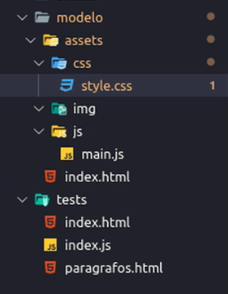

Importando fonte do CSS

Também temos a variável para cores no CSS